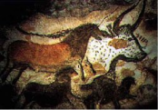 | HISTOIRE  L’évolution physique de l’homme  Dossier page 3

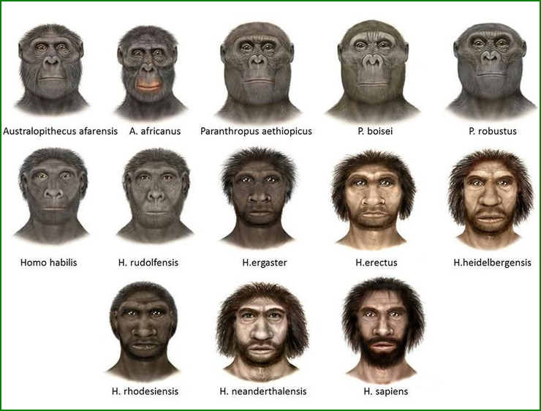

Des premiers hominidés aux premiers hommes

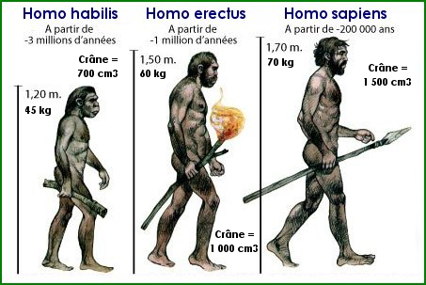
De l’Homo habilis à l’Homo sapiens

